臺北市政府教育局與國立臺北科技大學點子工場&自造工坊
3D列印體驗學習實施計畫
- 依據：
教育部推動創新自造教育計畫，依計畫之規劃，國立臺北科技大學作為北區自造基地，基地做為推展各級學校自造教育及串接民間、企業自造之總窗口，推動大學、高中職及國小階段創意自造與創新教育的課程、教材、師資之發展，作為推廣動手做之學習基地。
- 目的：
- 透過3D列印實作真實體驗，激發學生學習興趣，進而提升學生實作能力之成效。
- 藉助教學空間之轉化參與，豐富學生學習內涵，增進學生動手實做之能力。
- 主辦單位：國立臺北科技大學
- 合辦單位：臺北市政府教育局
伍、實施期間：105年5月2日至105年7月31日
陸、體驗方式：
一、參加對象：本市國中、國小4-6年級、高中職學生。
二、參加人數：以班級為單位，每班至多以25人為原則。
三、體驗課程安排：
（一）時段：星期一至至星期五上午及下午。
（二）時間安排：
時 間 | 內 容 | 講 座
上 午 場
08:45-09:00 | 上午場報到
09:00-10:00 | 3D列印簡介 | 張家銘
10:00-11:00 | 3D列印實作 | 張家銘
11:00-12:00 | 3D Scan簡介與實作 | 張家銘
下 午 場
12:45-13:00 | 下午場報到
13:00-14:00 | 3D列印簡介 | 張家銘
14:00-15:00 | 3D列印實作 | 張家銘
15:00-16:00 | 3D Scan簡介與實作 | 張家銘

（三）課程安排：
實務課程 | 課程內容 (計3小時)
實務課程 | Part-1: 多軸工業機器人簡介。  1.1多軸工業機器人硬體與系統架構。  1.2 多軸工業機器人控制器:演算法、電子信號系統、介面技術。  1.3系統作業原理與實務應用簡介。  Part-2: 3D Printer 系統作業原理與實務應用。  - 3D Printer 主系統與次系統介紹。  2.2 3D Printer實務應用及產業未來發展。  Part-3: 3D Printer成型與列印實作。  3.1零件與機構件介紹。  3.2各子系統教學講解。  3.3成型與列印實做。  Part-4: 數位設計-軟體之操作。  4.1 3D繪圖軟體SketchUp簡介。  4.3切片軟體簡介。  Part-5: 數位製造-成型後產品之二次加工。  5.1 列印成型後之產品二次加工簡介與操作基本教學。  Part-6: 數位製造-3D Scan。  6.1 3D Scan簡介與操作基本教學。

柒、報名流程：請填寫附件之體驗學習報名表。
捌、各校帶隊教師應配合事項:
- 完成報名登錄、下載行前學習資料及其它行前準備事宜。
- 依規定時間，帶領學生至本校億光大樓4樓點子工場報到，並隨隊進行實務學習活動(務必協助維護上課秩序)。
- 帶領學生進行課間休息，並配合相關學習活動。
玖、其他：參加體驗學習學生之交通與保險由學生自費(並請各校自行辦理)。
臺北市政府教育局與國立臺北科技大學點子工場&自造工坊
3D筆文創設計體驗學習實施計畫
- 依據：
教育部推動創新自造教育計畫，依計畫之規劃，國立臺北科技大學作為北區自造基地，基地做為推展各級學校自造教育及串接民間、企業自造之總窗口，推動大學、高中職及國小階段創意自造與創新教育的課程、教材、師資之發展，作為推廣動手做之學習基地。
- 目的：
- 為推廣3D筆各領域應用技術、積層製造技術，讓學員了解3D筆發展與未來潮流，並可利用3D筆技術實踐創新方法。
- 3D筆實作真實體驗，激發學生學習興趣，能發揮創意巧思，運用所學，展現出自己的創意設計作品。
- 藉助教學空間之轉化參與，豐富學生學習內涵，增進學生多元文化之了解。
- 主辦單位：國立臺北科技大學
- 合辦單位：臺北市政府教育局
伍、實施期間：105年5月2日至105年7月31日
陸、體驗方式：
- 參加對象：本市國中、國小4-6年級、高中職學生。
- 參加人數：以班級為單位，每班至多以25人為原則。
- 體驗課程安排：
（一）時段：星期一至星期五上午及下午。
（二）時間安排：
時 間 | 內 容 | 講 座
上 午 場
08:45-09:00 | 上午場報到
09:00-10:00 | 3D筆及耗材介紹與使用教學 | 蔡文琪
10:00-11:00 | 3D筆文創設計實作(一) | 蔡文琪
11:00-12:00 | 3D筆文創設計實作(二) | 蔡文琪
下 午 場
12:45-13:00 | 下午場報到
13:00-14:00 | 3D筆及耗材介紹與使用教學 | 蔡文琪
14:00-15:00 | 3D筆文創設計實作(一) | 蔡文琪
15:00-16:00 | 3D筆文創設計實作(二) | 蔡文琪
（三）課程安排：
情境課程 | 3D筆發揮創意課程
情境課程 | 科技越來越進步，很多事物的轉變都超乎我們的想像。我們都知道，筆可以用來寫字或是畫畫，但現在有一種3D列印筆，可以將你所構思的畫作變成立體圖形，並且可以永久保存。  作品可以是玩具，可以是文創商品，只要你想像得到的，都可以用筆畫出來，並且立體呈現，這是以前都沒有想像過的，只能說科技始終來自於人性，這句話真是貼切。舉凡你想得到的，現在都可以用3D列印筆創造出來，是不是超酷!除了你喜歡的玩具可以用3D列印筆或是列印機做出來之外，還可以發想創意，做出更便利的文創商品。3D列印筆外觀跟一般的筆好像沒什不同，老師會介紹學員3D筆特別的構造與使用方式。  實作課程:文創商品設計、時尚服裝與飾品設計
柒、報名流程：請填寫附件之體驗學習報名。
捌、各校帶隊教師應配合事項:
一、完成報名登錄、下載行前學習資料及其它行前準備事宜。
二、依規定時間，帶領學生至本校億光大樓四樓點子工廠完成報到，並隨隊進行情境學習
活動(務必協助維護上課秩序)。
三、帶領學生進行課間休息，並配合相關學習活動。
玖、其他
一、參加體驗學習學生之交通與保險由學生自費(並請各校自行辦理)。
二、3D筆、電源插座、衛生紙由點子工廠或講師提供。
臺北市政府教育局與國立臺北科技大學點子工場&自造工坊
無人機(初階)體驗學習實施計畫
- 依據：
教育部推動創新自造教育計畫，依計畫之規劃，國立臺北科技大學作為北區自造基地，基地做為推展各級學校自造教育及串接民間、企業自造之總窗口，推動大學、高中職及國小階段創意自造與創新教育的課程、教材、師資之發展，作為推廣動手做之學習基地。
- 目的：
- 建立學生對無人機的基本概念認識，以及相關知識了解。
- 了解無人機之飛行原理，並且實際練習與操作。
- 了解無人機之相關應用，以及未來之發展趨勢。
- 主辦單位：國立臺北科技大學
- 合辦單位：臺北市政府教育局
- 實施期間：105年5月2日至105年7月31日
- 體驗方式：
- 參加對象：本市國中、國小4-6年級、高中職學生。
- 參加人數：國中小以20人為限，高中職以10人為限。
- 體驗課程安排：
（一）時段：星期一至星期五上午及下午。
（二）時間安排：
時 間 | 內 容 | 講 座
上 午 場
09:45-10:00 | 上午場報到
10:00-10:35 | 飛機歷史介紹與原理講解 | 高丈淵
10:35-11:00 | 飛機操控講解 | 高丈淵
11:00-12:00 | 無人機操作說明及實作 | 高丈淵
下 午 場
13:15-13:30 | 下午場報到
13:30-14:05 | 飛機歷史介紹與原理講解 | 高丈淵
14:05-14:30 | 飛機操控講解 | 高丈淵
14:30-15:30 | 無人機操作說明及實作 | 高丈淵

（三）課程安排：
第一階段：
開場時先展示無人機之飛行，使學生能夠實際觀察無人機之飛行方式，並且進行分組以利之後教學與競賽，之後播放影片了解近幾年無人機之發展。
第二階段：
利用PPT與現場無人機，讓學員了解無人機之飛行原理，並且讓學員了解如何利用搖桿對頻與操控。
第三階段：
將學員帶至北科大宿舍前操場分組進行實際操作，並且各組組員輪流練習，最後用分組競賽來考驗各組之操控能力。
- 報名方式：請填寫附件之體驗學習報名表。
- 準備資源：
現場會提供十台遙控器與十台無人機，並請自備其餘個人所需用品，例如:水壺…。
玖、各校帶隊教師應配合事項:
一、完成報名登錄、下載行前學習資料及其它行前準備事宜。
二、依規定時間，帶領學生至本校點子工場完成報到，並隨隊進行情境學習活動(務必協助維護上課秩序)。
三、帶領學生進行課間休息，並配合相關學習活動。
拾、其他：參加體驗學習學生之交通與保險由學生自費(並請各校自行辦理)。
臺北市政府教育局與國立臺北科技大學點子工場&自造工坊
互動音樂裝置體驗學習實施計畫
- 依據：
教育部推動創新自造教育計畫，依計畫之規劃，國立臺北科技大學作為北區自造基地，基地做為推展各級學校自造教育及串接民間、企業自造之總窗口，推動大學、高中職及國小階段創意自造與創新教育的課程、教材、師資之發展，作為推廣動手做之學習基地。
- 目的：
- 透過互動音樂裝置實作真實體驗，激發學生學習興趣，進而提升學生實作能力之成效。
- 藉助教學空間之轉化參與，豐富學生學習內涵，增進學生動手實做之能力。
- 主辦單位：國立臺北科技大學
- 合辦單位：臺北市政府教育局
- 實施期間：105年5月2日至105年7月31日
- 體驗方式：
一、參加對象：本市高中職學生。
二、參加人數：以班級為單位，每班至多以25人為原則。
三、體驗課程安排
（一）時段：星期一至星期五上午及下午。
（二）時間安排：
時 間 | 內 容 | 講 座
上 午 場
09:15-09:30 | 上午場報到
09:30-10:30 | 聲音頻率原理簡介  電子電路元件及喇叭發聲原理運作介紹 | 李家祥
10:30-12:00 | 互動音樂裝置實作 | 李家祥
下 午 場
13:15-13:30 | 下午場報到
13:30-14:30 | 聲音頻率原理簡介  電子電路元件及喇叭發聲原理運作介紹 | 李家祥
14:30-16:00 | 互動音樂裝置實作 | 李家祥
- 報名流程：請填寫附件之體驗學習報名表。
- 各校帶隊教師應配合事項:
一、完成報名登錄、下載行前學習資料及其它行前準備事宜。
二、依規定時間，帶領學生至本校億光大樓4樓點子工場報到，並隨隊進行實務學習活動(務必協助維護上課秩序)。
三、帶領學生進行課間休息，並配合相關學習活動。
- 其他:參加體驗學習學生之交通與保險由學生自費(並請各校自行辦理)。
臺北市政府教育局與國立臺北科技大學點子工場&自造工坊
魚菜共生體驗學習實施計畫
- 依據:
教育部推動創新自造教育計畫，依計畫之規劃，國立臺北科技大學作為北區自造基地，基地做為推展各級學校自造教育及串接民間、企業自造之總窗口，推動大學、高中職及國小階段創意自造與創新教育的課程、教材、師資之發展，作為推廣動手做之學習基地。
- 目的:
- 透過魚菜共生系統實作真實體驗，激發學生學習興趣，進而提升學生實作能力之成效。
- 藉助教學空間之轉化參與，豐富學生學習內涵，增進學生多元文化之了解。
- 主辦單位：國立臺北科技大學
- 合辦單位：臺北市政府教育局
- 實施期間：105年5月2日至105年7月31日
- 體驗方式：
- 參加對象：本市高中職學生。
- 參加人數：以班級為單位，每班至多以30人為原則。
- 體驗課程安排
- 時段：星期一至星期五上午及下午。
- 時間安排：
時 間 | 內 容 | 講 座
上 午 場
08:45-09:00 | 上午場報到
09:00-09:30 | 魚菜共生簡介與原理講解 | 蔡文琪
09:30-11:30 | 校園魚菜共生實作 | 蔡文琪
下 午 場
12:45-13:00 | 下午場報到
13:00-13:30 | 魚菜共生簡介與原理講解 | 蔡文琪
13:30-15:30 | 校園魚菜共生實作 | 蔡文琪

(三)課程安排
情境課程 | 校園魚菜共生實驗系統建置
情境課程 | 透過此專案魚菜共生計畫之建置，學員自主 DIY組裝，以建立校園魚菜共生實驗系統，並據以做中學、學中做，學員增能後，得以融入教學或校園魚菜共生經營。  機構：  過濾系統、沉水馬達、多孔管道、管道支撐鐵架、定植籃、發泡煉石、礫石、連通管、虹吸管。  電子控制：  1. 用瑞昱科技的Ameba，每個600。有內建WiFi  2. 感測器：超音波水位感測、DHT11溫濕度加固定電阻感測、  PhotoResistor加固定電阻感測光照  3. 免焊接麵包板  4. 公對公杜邦線。
柒、課程內容:
- 何謂「魚菜共生系統」？「魚菜共生」的形式、種類、好處
- 何謂「虹吸管」及「連通管原理」？如何開始校園或個人「魚菜共生系統」
- 魚菜共生系統DIY器材示範、
- 校園魚菜共生實作、Q & A
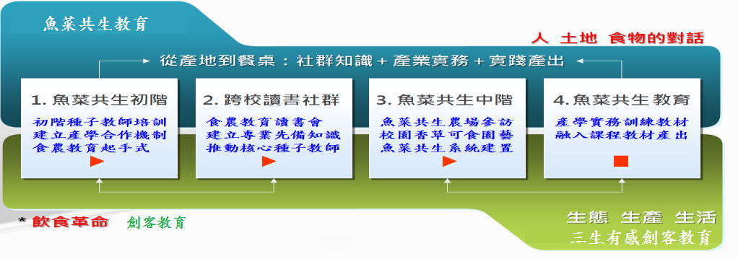
捌、報名方式：請填寫附件之體驗學習報名表。
玖、各校帶隊教師應配合事項:
一、完成報名登錄、下載行前學習資料及其它行前準備事宜。
二、依規定時間，帶領學生至本校空總羽球館完成報到，並隨隊進行情境學習活動(務必
協助維護上課秩序)。
三、帶領學生進行課間休息，並配合相關學習活動。
拾、其他：參加體驗學習學生之交通與保險由學生自費(並請各校自行辦理)。
臺北市政府教育局與國立臺北科技大學點子工場&自造工坊
自造者綠能電動車體驗學習實施計畫
- 依據：
教育部推動創新自造教育計畫，依計畫之規劃，國立臺北科技大學作為北區自造基地，基地做為推展各級學校自造教育及串接民間、企業自造之總窗口，推動大學、高中職及國小階段創意自造與創新教育的課程、教材、師資之發展，作為推廣動手做之學習基地。
- 目的：
歐美近年興起的自造者運動（Maker Movement）強調DIY自製、創意的精神，自造發想，此運動迅速席捲全球，電動車也是各國政府積極發展鼓勵來對抗地球暖化、氣候變遷的交通工具革新。結合綠能電動車和「動手做」的Maker活動，將是最實際的教育方向，也攸關人類的生計存活。除了可激發學生自造電動車興趣，為將來進入車輛工程系所鋪路，更能培養學生具備獨立思考、動手實作、創新創意與解決問題等能力，各界也應全力推動創新的自造教育。本實施計畫之主要目的如下：
一、透過腦力激盪之創意發想和發表，激發學生自造電動車興趣，提供學生以團隊合作創新作品之體驗。
二、藉解說綠能和電動車，豐富學生綠色科技及數位自造知識，增進學生技職生涯了解。
- 主辦單位：國立臺北科技大學
- 合辦單位：臺北市政府教育局
- 實施期間：105年5月2日至105年7月31日
- 體驗方式：
一、參加對象：本市高中職學生。
二、參加人數：以班級為單位，每班至多以25人為原則。
三、體驗課程安排
（一）時段：星期一至星期五上午及下午。
（二）時間安排：
時 間 | 內 容 | 講 座
上 午 場
08:30-08:40 | 上午場報到
08:40-09:30 | 說明車輛基本知識/製造技藝 | 邱繼志
09:30-11:40 | 自造者綠能電動車實作 | 邱繼志
下 午 場
12:45-13:00 | 下午場報到
13:00-13:50 | 說明車輛基本知識/製造技藝 | 邱繼志
13:50-16:00 | 自造者綠能電動車實作 | 邱繼志
（三）課程安排
1.講師說明車輛基本知識/製造技藝介紹
2.各分組進行電動車設計與構想和解決問題，以繪圖或製作模型
3.學生上台發表和展示模型
4.講師評鑑
- 報名方式：請填寫附件之體驗學習報名表。
- 準備工具：
學員須自備一般美勞用品:鉛筆、彩色筆、美工刀、直尺、圓規、剪刀、膠水。
- 各校帶隊教師應配合事項:
一、完成報名登錄、進行行前預習工作及其它行前準備事宜。
二、依規定時間，準時帶領學生至本校億光大樓4樓點子工場完成報到，並隨隊進
行情境學習活動(務必協助維護上課秩序)。
三、帶領學生進行課間休息，並配合相關學習活動。
- 其他:參加體驗學習學生之交通與保險由學生自費，並請各校自行辦理。
臺北市政府教育局與國立臺北科技大學點子工場&自造工坊
鋼鐵人頭盔顯示系統體驗學習實施計畫
- 依據:
教育部推動創新自造教育計畫，依計畫之規劃，國立臺北科技大學作為北區自造基地，基地做為推展各級學校自造教育及串接民間、企業自造之總窗口，推動大學、高中職及國小階段創意自造與創新教育的課程、教材、師資之發展，作為推廣動手做之學習基地。
- 目的:
一、以科幻實作培養學生動手實作的興趣。
二、以動手實現科幻培養學生的自信心。
三、將台灣擅長的電子科技深入到學生的教育裡。
- 主辦單位：國立臺北科技大學
- 合辦單位：臺北市政府教育局
- 實施期間：105年5月2日至105年7月31日
- 體驗方式：
一、參加對象：本市高中職學生。
二、參加人數：每梯次最多10人為限。
三、體驗課程安排：
(一)時段：星期一至星期五上午及下午。(每月僅提供一梯次體驗報名)
(二)時間安排：
時 間 | 內 容 | 講 座
上 午 場
08:45-09:00 | 上午場報到
09:00-10:00 | 鋼鐵人頭盔顯示系統簡介與原理講解 | 蔡政和
10:00-11:00 | 硬體組裝與軟體載入實作(一) | 蔡政和
11:00-12:00 | 硬體組裝與軟體載入實作(二) | 蔡政和
下 午 場
13:15-13:30 | 下午場報到
13:30-14:30 | 鋼鐵人頭盔顯示系統簡介與原理講解 | 蔡政和
14:30-15:30 | 硬體組裝與軟體載入實作(一) | 蔡政和
15:30-16:30 | 硬體組裝與軟體載入實作(二) | 蔡政和
(三)課程內容：
- 影片引導：透過電影鋼鐵人的精采片段來讓學生對課程內容預先產生興趣,
並認識到動手做的可貴。
- 體驗活動：學生分組依課表由本校特聘Maker實施情境體驗式教學。
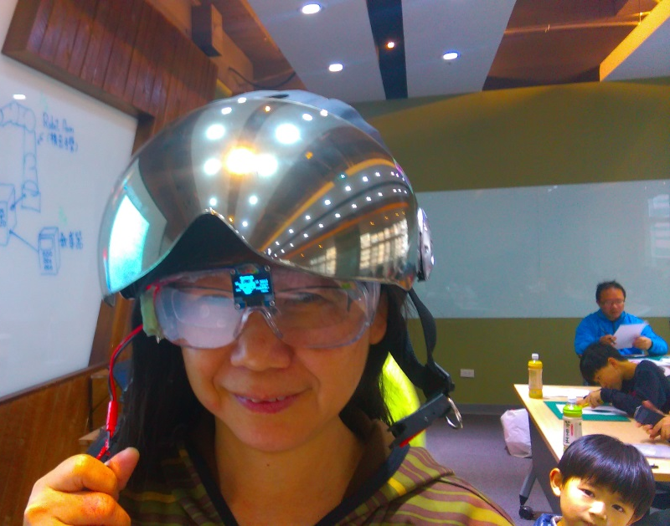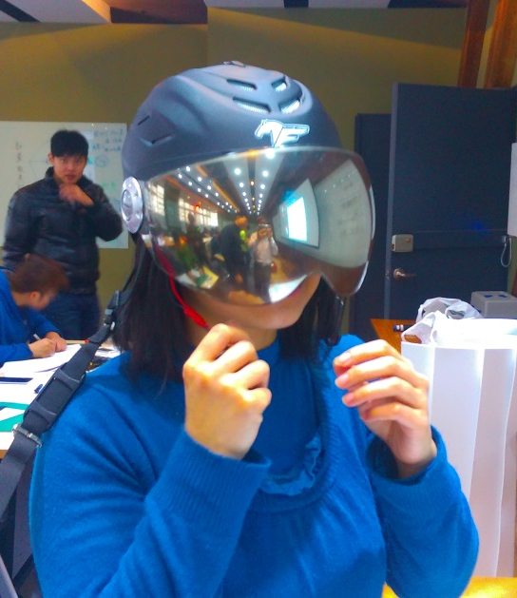
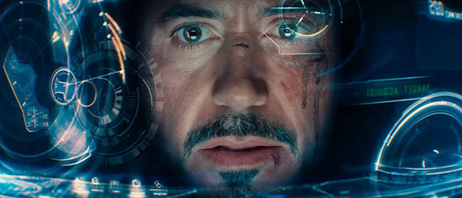
（鋼鐵人頭盔顯示系統示意畫面）
- 報名方式：請填寫附件之體驗學習報名表。
- 準備工具：尖嘴鉗、斜口鉗、電烙鐵、焊錫、焊接台(由點子工場提供) 。
- 各校帶隊教師應配合事項:
一、完成報名登錄、下載行前學習資料及其它行前準備事宜。
二、依規定時間，帶領學生至本校億光大樓4樓點子工場報到，並隨隊進行實務學習活
動 (務必協助維護上課秩序)。
三、帶領學生進行課間休息，並配合相關學習活動。
拾、其他事項：參加本課程活動學生之交通與保險費用由學生自費（請各校自行辦理）。

